ANEXO 37
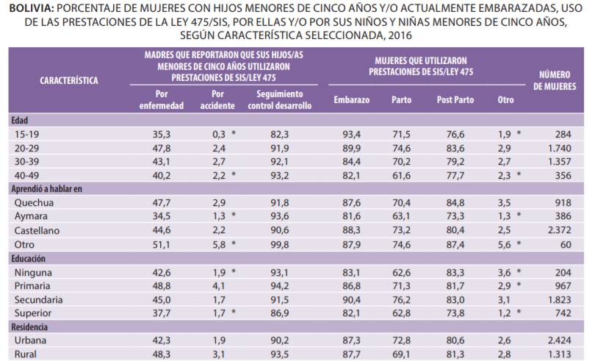
CUADRO 30

Fuente: Encuesta de Demografía y Salud 2016.

